
Interaktivní HV
Učivo: | Hudební nástroje
Předmět: | Hudební výchova
Ročník: | 1., 2., 3.

Využití ve výuce:
V rámci hodiny HV jsme nafotili hudební nástroje, které jsou v učebně, a také nástroje, které si žáci donesli. Fotografie jsem 2x vytiskla a jeden list rozstříhala na puzzle. V hodině jsem děti rozdělila do skupin, každá skupina dostala rozstříhaný obrázek hudebního nástroje, který se pokusila složit. Jako nápovědu žáci mohli použít nerozstříhané fotografie. Skupinky si vyměňovaly obrázky. Dalším úkolem bylo v aplikaci Kids Jigsaw musical instrumens puzzles skládat hudební nástroje. Žáci používali různé stupně obtížnosti úkolu.
Během skládání práce ve skupinách jsem práci zdokumentovala kamerou. Hodinu jsme společně zhodnotili a všímali si především spolupráce ve skupinách.
Děti hodina zaujala, hravou formou si zopakovaly probranou látku a díky videu si uvědomily vzájemnou spolupráci. Práce se dá využít ve více ročnících.
Ukázková fotografie:
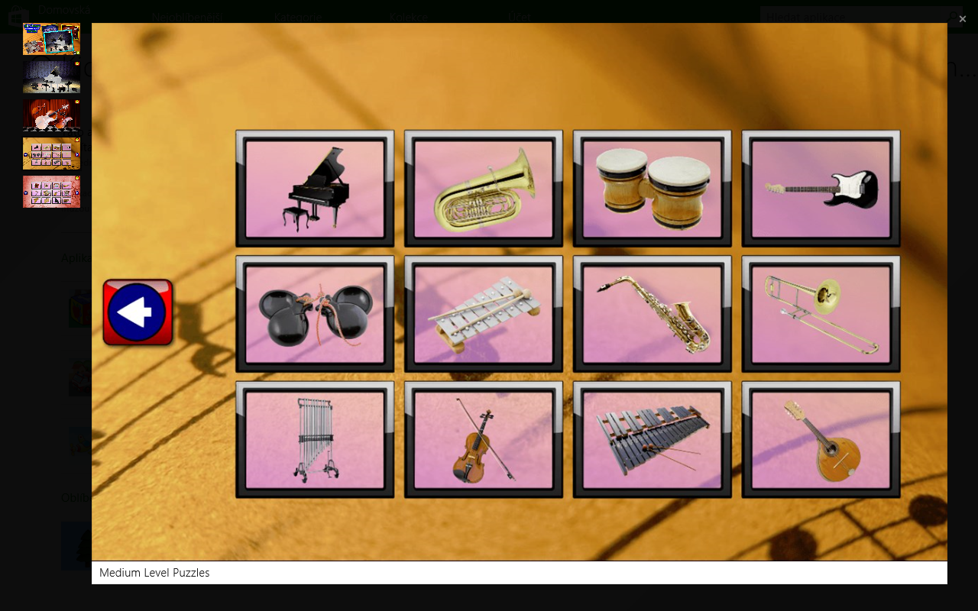

Zdroje: vlastní a použití -Store - Aplikace - Kids Jigsaw musical instrumens puzzles
Zpracoval: Miroslava Veselá

